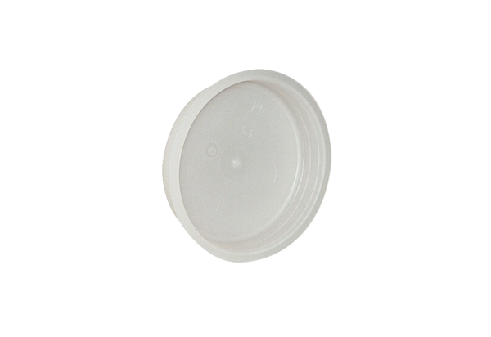Концевая заглушка MF-FST63Комплект поставки: 10 штукАссортимент: К
Номер артикула: 0059.0976Изготовитель: MAICO

